Comportements et stratégies : Lire et écrire des codes
L’élève décrit les déplacements d’une position à une autre sur une grille, mais a de la difficulté à l’écrire en forme de code.  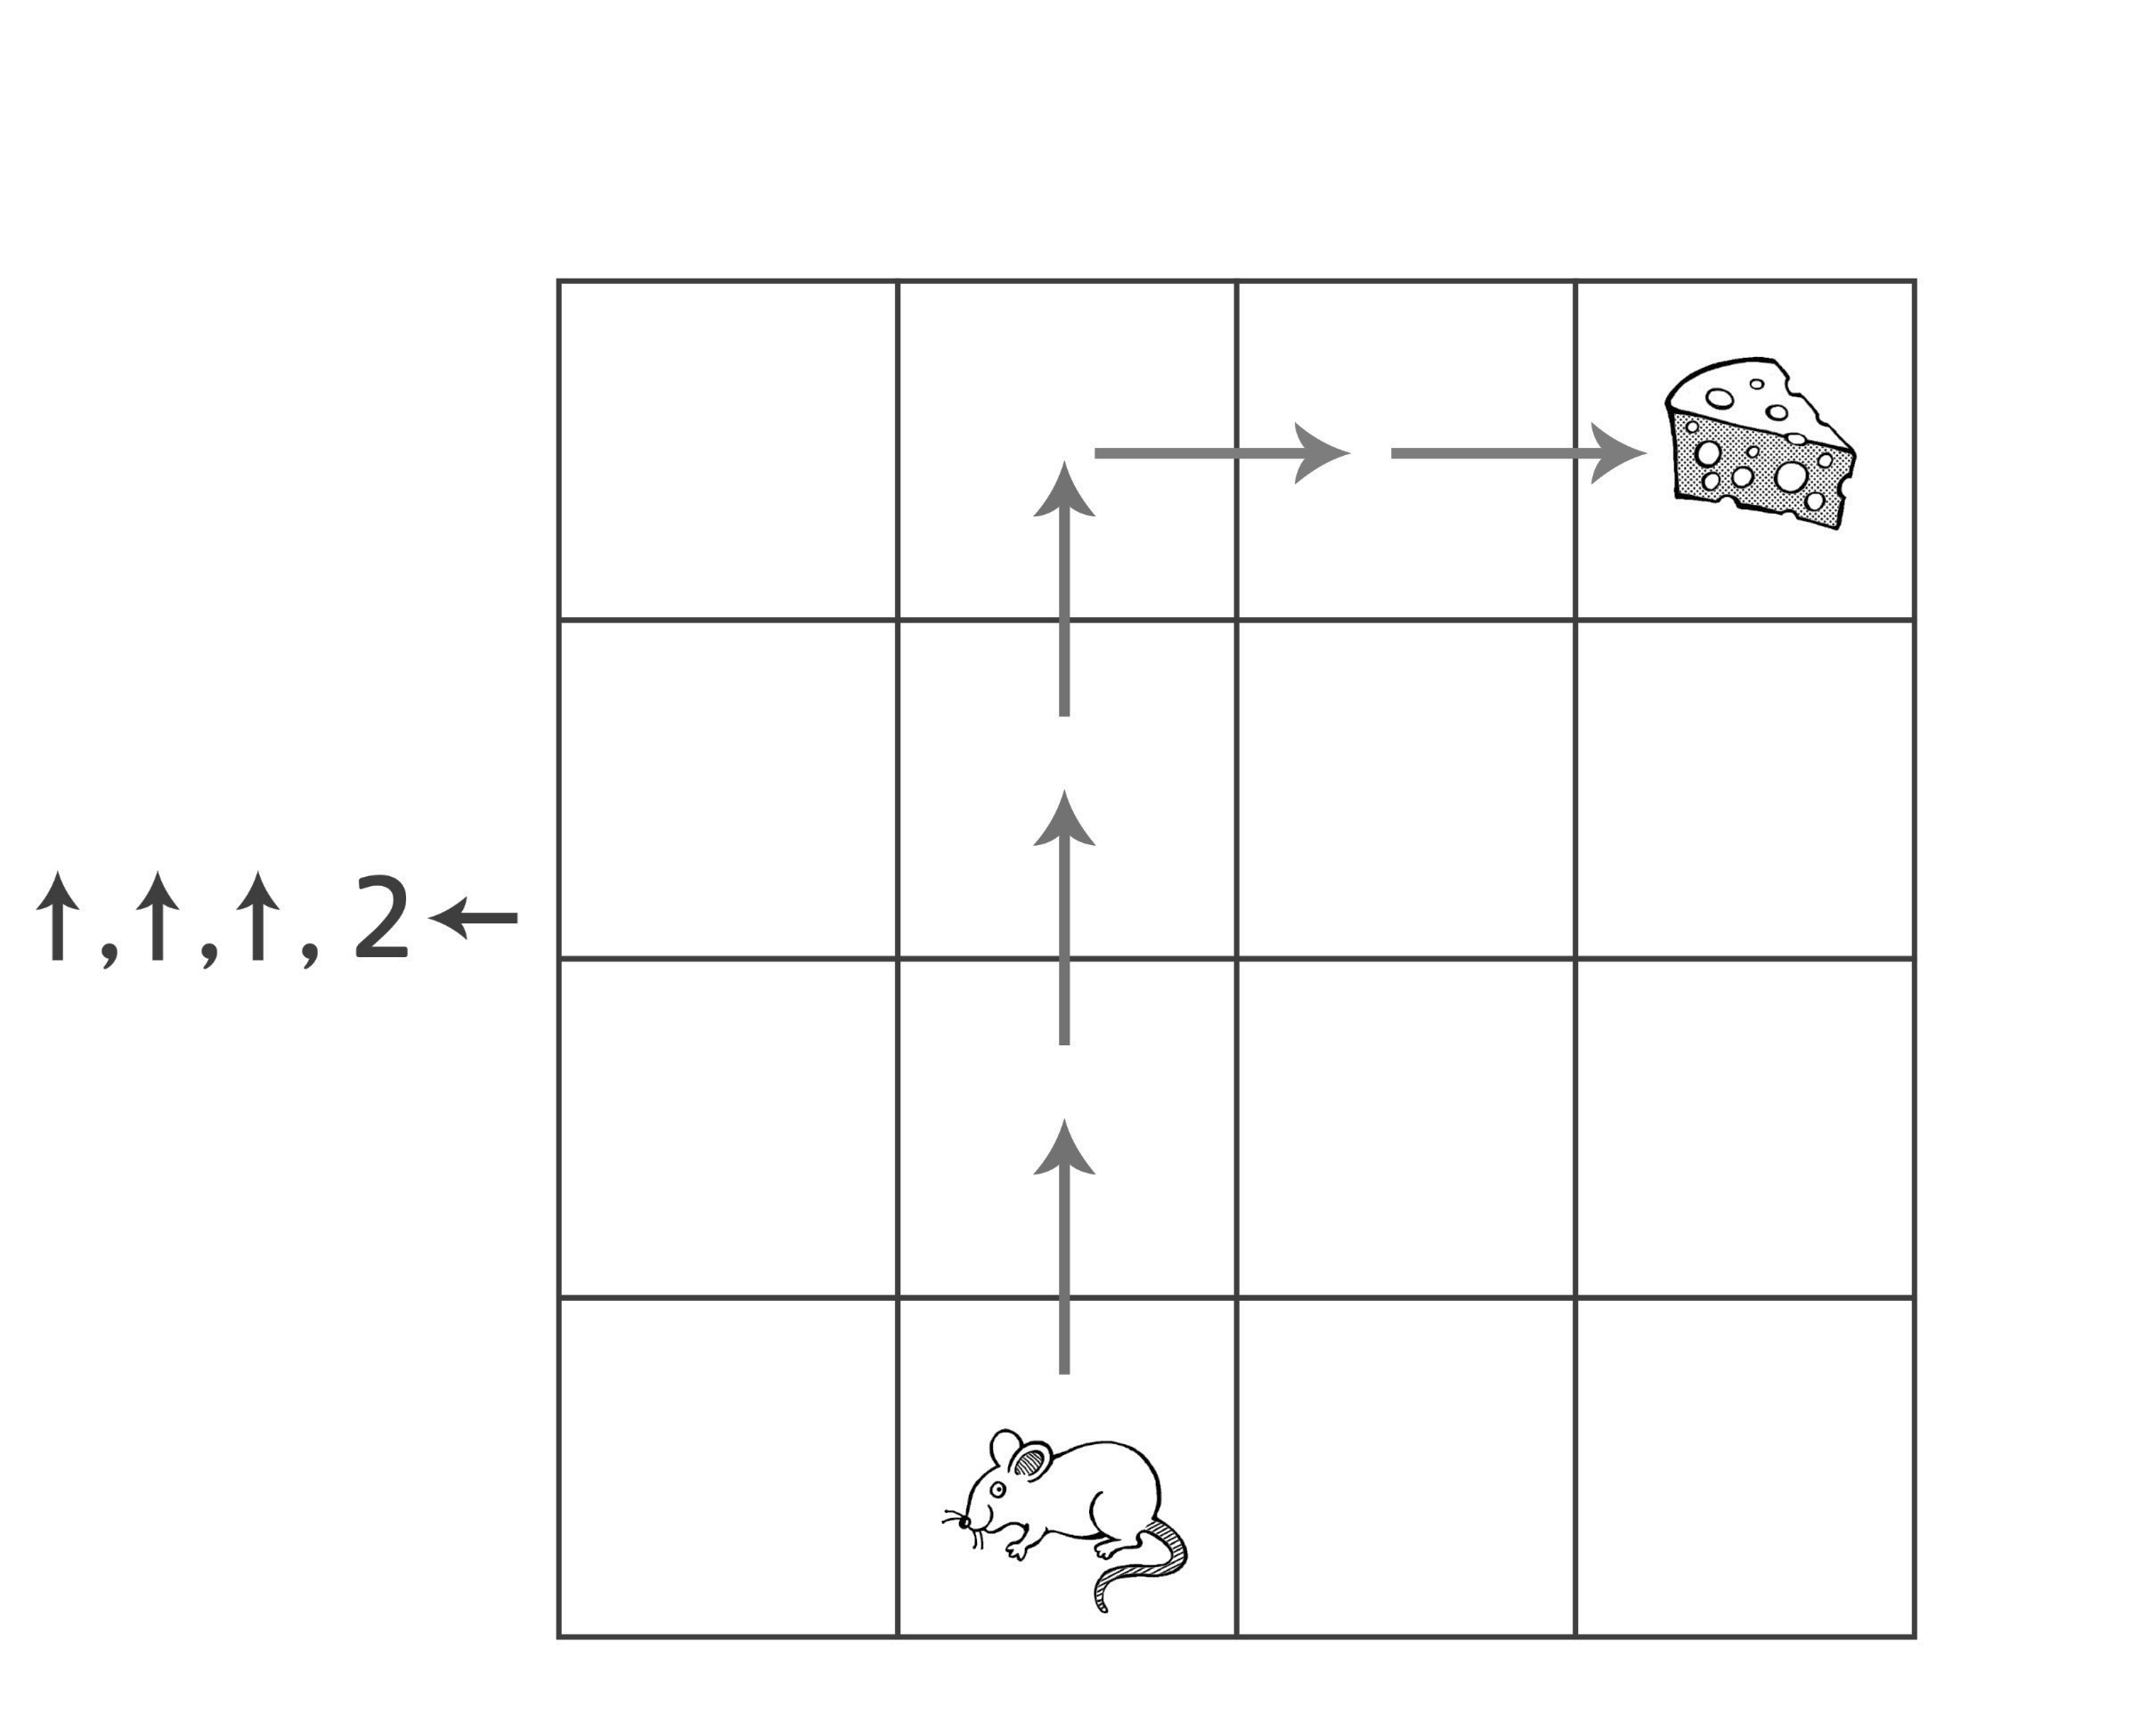 | L’élève décrit les déplacements d’une position à une autre sur une grille et écrit des codes, mais fait des erreurs de perspective.  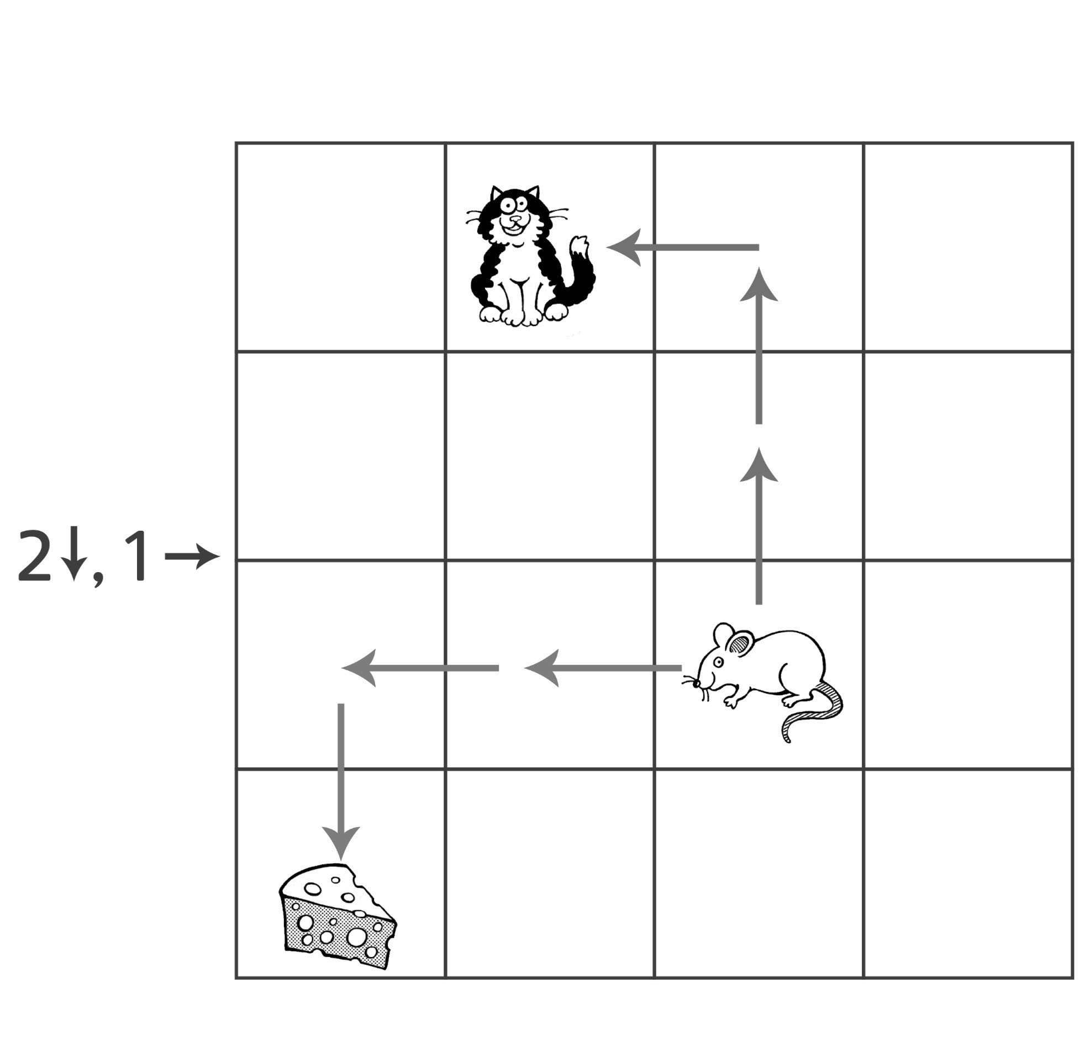 | L’élève décrit les déplacements d’une position à une autre sur une grille et écrit un code qui est juste par rapport à la direction, mais pas la quantité.  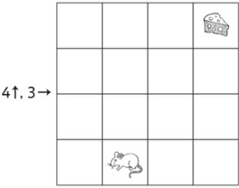
Observations et documentation
L’élève décrit les déplacements d’une position à une autre sur une grille et écrit des codes justes, mais recommence pour créer un code qui évite le chat. | L’élève décrit les déplacements d’une position à une autre sur une grille et écrit des codes justes, mais fait des erreurs en ajustant le code. | L’élève décrit les déplacements d’une position  à une autre sur une grille, lit et écrit des codes et ajuste le code précisément pour éviter les chats.
Observations et documentation

